スペイン モンドラゴン
「ファゴール」の倒産をめぐって

協同総合研究所 緊急研究会

2013年秋に、一つの情報が世界を駆け巡った。モンドラゴン協同組合の中核をなすファゴールが倒産、いわゆる会社更生法を申請することになったというのである。ファゴールはヨーロッパの中での5大家電メーカーとなっており、倒産はスペインを超えて、大きなインパクトを与える事件として、波紋を呼んでいる。
現在、操業継続のために、様々な努力がなされている。今回、日本の労働者協同組合の研究所として、本事象をどのように捉え、何を学ぶものとするのか。それを参加する皆さんと深めるために、緊急で研究会を開催します。ぜひ、多くの方にご参加をいただければと思います。
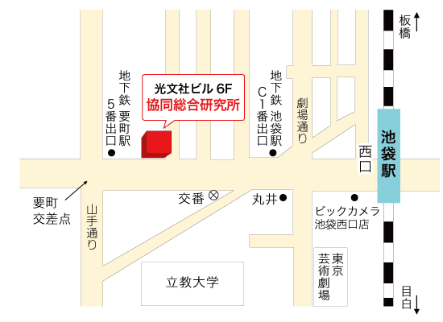
講 師：岡安 喜三郎 氏
（一般社団法人 協同総合研究所 理事長）
日 時： 2014年2月8日(土)14:00～17:00
会 場： 日本労働者協同組合（ワーカーズコープ）連合会
本部 大会議室
（東京都豊島区池袋３-１-２ 光文社ビル６Ｆ）
主催： 協同総合研究所
お申込み先
協同総合研究所 メール：kyodoken@jicr.org
ＴＥＬ：03-6907-8033
ＦＡＸ：03-6907-8034
参加費： 1,000円 （一般）
５００円 （協同総研会員・学生・障がい者）


